Урок-путешествие.
Предмет: Математика
Класс:4
Тема: Таблица умножения числа 5.
Тип урока: Урок закрепления знаний и способов действий
Вид урока: урок – путешествие.
Цель: учиться применять таблицу умножения числа 5 при выполнении различных заданий.
Задачи:
Образовательные: совершенствовать счетные, вычислительные навыки обучающихся,
Коррекционно-развивающие: развивать интерес к математике и окружающему миру, корригировать произвольную зрительную память; корригировать и развивать аналитико-синтетическую деятельность; способствовать коррекции эмоционально-волевой сферы.
Воспитательные: способствовать развитию сообразительности при выполнении разнообразных заданий; воспитывать бережное отношение к природным ресурсам.
Планируемые образовательные результаты обучающихся:
Личностные: обучающиеся стремятся развивать навыки сотрудничества со сверстниками, проявляют инициативу, помогают другим.
Предметные: обучающиеся совершенствуют умение действовать в соответствии с определенным алгоритмом в новых для себя условиях.
Регулятивные БУД
Обучающиеся под руководством учителя осуществляют пошаговый и итоговый контроль по результату; адекватно воспринимают оценку сверстников и учителя.
Познавательные БУД
Анализируют, делают выбор, находят лишнее, делают выводы; отрабатывают счетные и вычислительные навыки.
Коммуникативные БУД
Принимают участие в совместной работе коллектива; совершенствуют математическую речь.
Методы обучения: продуктивный, частично-поисковый, разноуровневого обучения,
Формы организации познавательной деятельности: индивидуальная, парная, фронтальная.
Используемые технологии: ИКТ, игровые, здоровье сберегающие, разноуровневое обучение, обучение в сотрудничестве.
Дидактическое обоснование: учебник Математика.4 класс в 2-х частях. Т.В. Алышева, И. М. Яковлева М.: Просвещение, 2019
Оборудование: компьютер, проектор, экран, презентация, путевые листы с дифференцированными заданиями, материал игры «Рыбалка» (прозрачная чаша, рыки на магнитах, удочки-магниты), корзина для мусора (картинка с прорезью-карманом).
Используемая литература:
Земцова О.Н. Грамотейка:Учебн.пособие. – М.; Махаон, 2009
Интернет-ресурсы:
https://ru.wallpaper.mob.org/pc/gallery/tag=more/3/
https://www.yandex.ru/images/search?img_url=https%3A%2F%2Fcontent.foto.my.mail.ru%2Fmail%2Fvodianoj-nik%2F_animated%2Fi-5863.gif&lr=10667&pos=1&rpt=simage&source=serp&text=%D0%BC%D0%BE%D1%80%D1%81%D0%BA%D0%B8%D0%B5%20%D0%BA%D0%B0%D1%80%D1%82%D0%B8%D0%BD%D0%BA%D0%B8%20%D0%BD%D0%B0%20%D0%BF%D1%80%D0%BE%D0%B7%D1%80%D0%B0%D1%87%D0%BD%D0%BE%D0%BC%20%D1%84%D0%BE%D0%BD%D0%B5%20%D0%B3%D0%B8%D1%84
https://kira-scrap.ru/dir/zhivotnyj_i_rastitelnyj_mir_morja/303
https://zvukipro.com/priroda/993-zvuki-morja.html
Ход урока:
- Организационный момент. Слайд 1.
- Рапорт дежурного.
- Сообщение темы и цели урока.
Над какой темой мы сейчас работаем? Таблица умножения числа 5. Давайте поставим цель урока, сделав выбор.
Познакомиться с … | Учиться применять …
Таблицу умножения числа 5 | Таблицей деления на 3
При выполнении различных заданий | При выполнении сравнения чисел
Цель урока: учиться применять таблицу умножения числа 5 при выполнении различных заданий.
- Основная часть урока.
- Работа с числовым рядом. Слайд 2.
Предлагаю отправиться в путешествие по морю Умножения. А на чем мы поплывем (парусник, подводная лодка, корабль), вы отгадаете, если уберете треугольники в правильной последовательности.
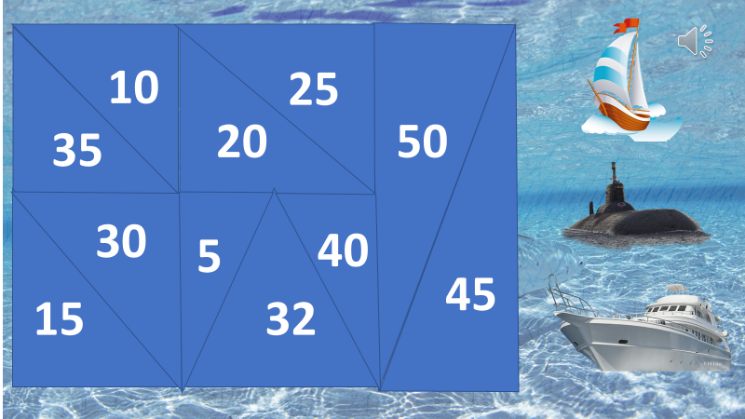
5 10 15 20 25 30 35 40 45 50
Что представляет собой этот ряд чисел? На какие цифры заканчиваются эти числа? На 5 и 0.
Какой треугольник остался? 32. Почему мы его не убрали? Число 32 лишнее. (убрать в корзину для мусора)
На чем нам предстоит плыть? На корабле. Слайд 3. Вкл. Звук моря.
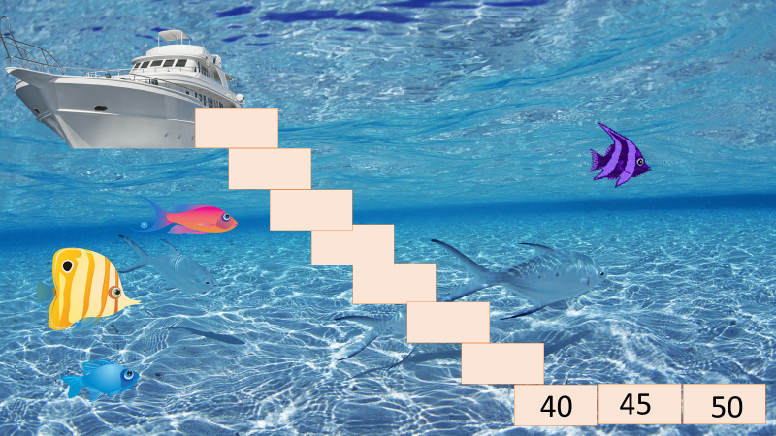
Чтобы попасть на корабль, нужно пройти по трапу. Кто из вас нас проведет? Ученик ведет обратный счет равными группами по 5.
50 45 40 35 30 25 20 15 10 5
Вот мы и на корабле. Как все великие путешественники, мы будем с вами вести путевые заметки. Перед вами на партах лежат путевые листы. Поставьте дату на путевом листе и прочитайте 1 задание «Вставь!» Что нужно сделать? Вставить пропущенные числа в числовом ряду.
- 5 … 15 … 25 30 35 40 45 50
- 50 45 40 … 30 25 … 15 …5
Проверка.
- Упражнение на развитие произвольной зрительной памяти.
Кинезиологическое упражнение «Симметричные рисунки». (Дети рисуют в воздухе обеими руками зеркально предметы, о которых говорит учитель: солнышко, чайки, волны)
Как хорошо нам: пригревает солнышко, за ветром гоняются чайки, за бортом весело плещутся волны. А какая вода прозрачная (руки на парту). Посмотрите и постарайтесь запомнить все, что увидели. Слайд 4.
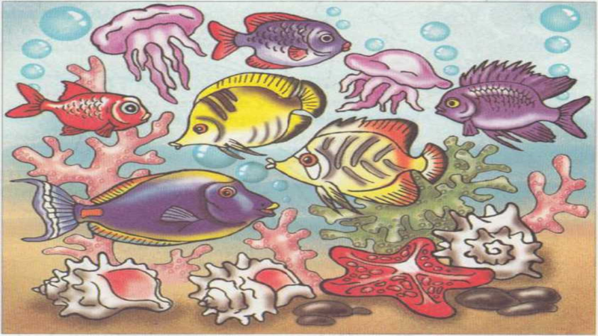
Учитель предъявляет картинку. Ученики рассматривают ее, стараются запомнить в течении 1 минуты. Потом картинка закрывается. Слайд 5.
2 задание на путевом листе «Вспомни!»
- Сколько было ракушек?
- Сколько было медуз?
- Какого цвета морская звезда?
- Сколько рыбок плыли налево?
- Сколько рыбок плыли направо?
Дети заполняют 2 задание на путевом листе. Проверка. Слайд 6.
Вы молодцы! Внимание и хорошая память нужны, когда имеешь дело с Умножением.
- Игровые упражнения на проверку знания таблицы умножения.
Игра «Рыбалка»
Рыбок много, лови хоть голыми руками. Дети «ловят рыбку» с примерами на умножение числа 5. Что мы поймали лишнего? Почему вы так считаете?
Пока рыбачили, распугали всю рыбу. Зато хорошо видны крабы. Слайд 7.
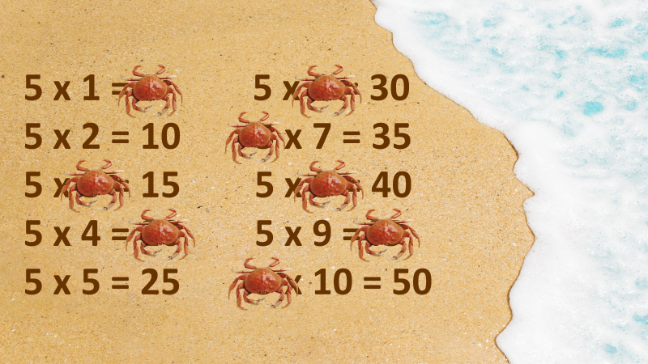
Какие числа они закрыли? Вставь пропущенное число. (Задание для слабых учащихся.) После выполнения задания всеми учениками следует проверка.
- Сравнение выражений. 3 задание на путевом листе «Сравни!» Приплыла черепаха и просит решить примеры. Сравнить ответы с полученным числом. Что значит сравнить? Самостоятельная работа.
5 x 4 …30 | 5 х 7 … 32 | 5 х 8 … 39
5 х 6 … 30 | 4 х 4 …32 | 5 х 9 … 39
Взаимопроверка в парах. Слайд 8.
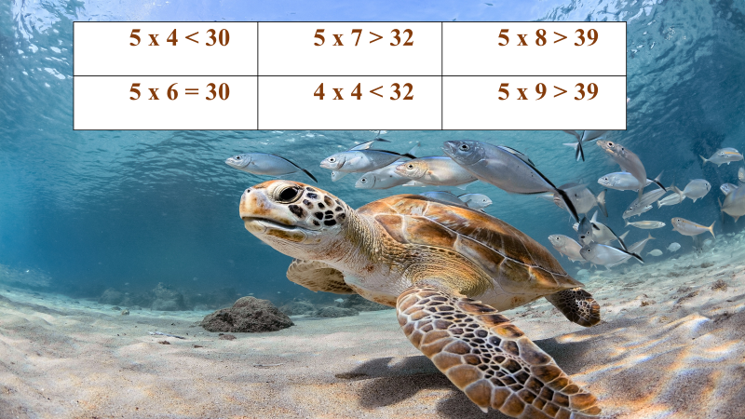
Какое выражение лишнее? Почему? 4 х 4 …32
- Решение примеров, содержащих действия 1 и 2 ступени. Стая дельфинов принесла нам примеры в 2 действия. 4 задание в путевом листе «Я диктую, ты – реши!» Слайд 9.
45 + 5 х 6 | 35 + 18 : 2
30 – 3 х 3 | 100 – 5 х 2
5 х 9 - 12 | 5 х 8 - 15
Найдите «лишний» пример. Докажите, почему он «лишний».
Физминутка. Слайд 10
Сколько раз ногами топнем? 5 х 2
Сколько раз руками хлопнем? 5 х 3
Мы присядем сколько раз? 12 : 4
Мы наклонимся сейчас? 5 х 1
Мы подпрыгнем ровно столько! 4 : 2
Ай да счет: игра и только!
Какие примеры здесь «лишние»? Почему вы так считаете?

- Решение задач. 5 задание «Думай! Размышляй!» Слайд 11.
Задача 1.
Водолаз нашёл на морском дне 5 золотые и несколько серебряных монет. Сколько всего монет нашёл водолаз?
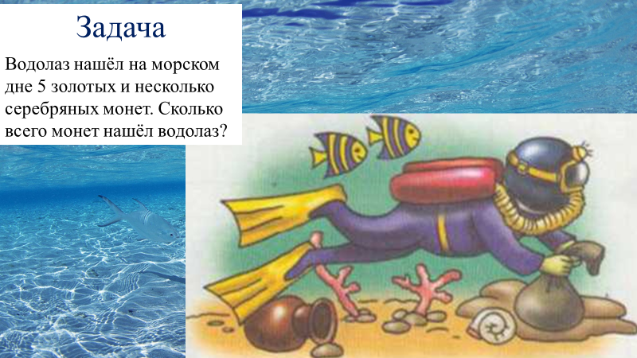
Как вы думаете, можно ли решить эту задачу? Почему нельзя?
Задача 2.
Водолаз нашёл на морском дне 5 золотые монеты, а серебряных монет в 8 раз больше. Сколько всего монет нашёл водолаз?
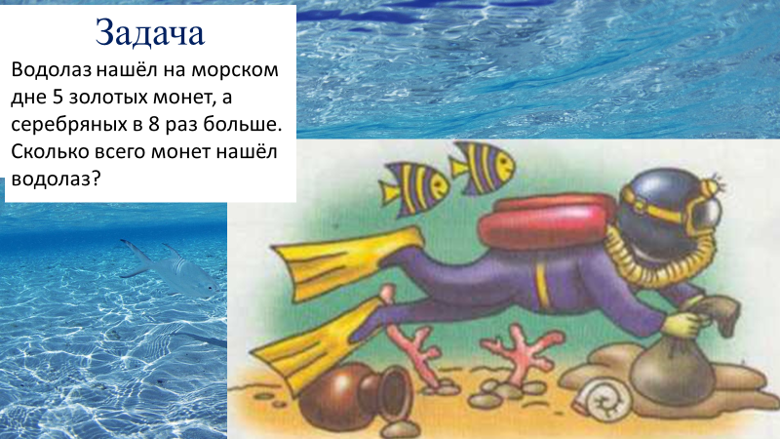
Составление краткой записи составной задачи.
Решение задачи учеником на доске.
- Нам пора возвращаться. Последнее задание 6 на путевом листе «Отгадай!» Слайд 12.
Какими геометрическими фигурами был закрыт корабль в начале урока?
Треугольниками. Сколько их было? Как назвать треугольники по-другому? Отгадайте, какое слово зашифровано.
 |  | о |  |  | у |  |  | л | ь |  |  | к

м | н | о | г | о | у | г | о | л | ь | н | и | к | и

- Итог урока. Давайте посмотрим в путевые листы и вспомним, что мы делали на уроке. Ответы детей.
В каждом задании мы находили лишнее и отправляли в мусорную корзину (показать). А теперь посмотрим, что было бы с морем Умножения, если бы мы этого не делали. Картинка море Умножения. Слайд 13.
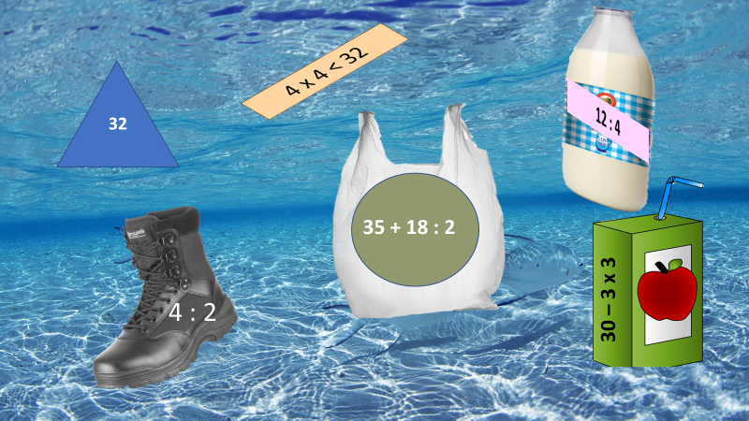
А теперь посмотрите, что творится в настоящем море (фото). Слайд 14.
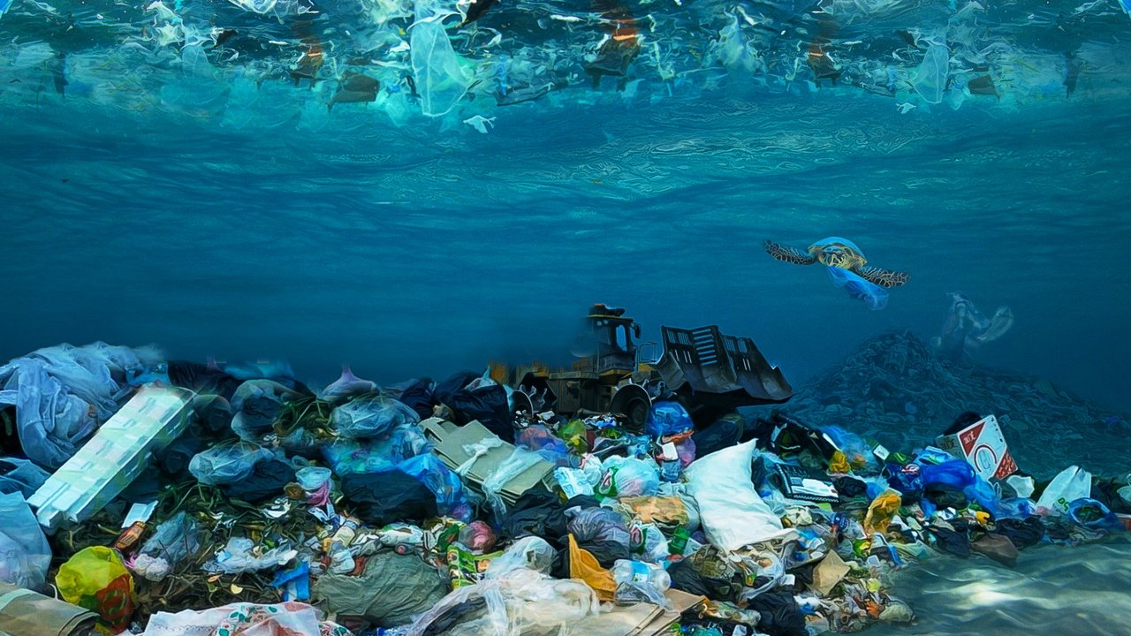
Откуда в мировом океане столько мусора? Почему мусор накапливается? Слайд 15. Почему этого допускать нельзя? Что нужно делать, чтобы этого не произошло?
- Оценивание деятельности. Слайд 16. Оцените свою работу на уроке. У кого все получилось? Кому надо еще постараться? Учитель оценивает учащихся.
- Как вы думаете, каким будет наше домашнее задание? (Повторить таблицу умножения числа 5.)
Чем вам запомнилось наше путешествие? На память о нашем путешествии по морю Умножения каждый ученик получает фотографию. Будете потом ее рассматривать и вспоминать лучшие моменты.

Приложение №1.
Дата: ____________
ПУТЕВОЙ ЛИСТ №1
учени____ __ класса

- Вставь!
- 5 … 15 … 25 30 35 40 45 50
- 50 45 40 … 30 25 … 15 …5
- Вспомни!
- Сколько было ракушек? _____
- Сколько было медуз? _____
- Какого цвета морская звезда? ______________
- Сколько рыбок плыли налево? _______
- Сколько рыбок плыли направо? ________
3. Сравни! ( >, <. =)
5 x 4 …30 | 5 х 7 … 32 | 5 х 8 … 39
5 х 6 … 30 | 4 х 4 …32 | 5 х 9 … 39

- «Я диктую, ты – реши!»
45 + 5 х 6 = | 35 + 18 : 2 =
30 – 3 х 3 = | 100 – 5 х 2 =
5 х 9 – 12 = | 5 х 8 – 15 =
- «Думай! Размышляй!»
Задача.
Водолаз нашёл на морском дне 5 золотые монеты, а серебряных монет в 8 раз больше. Сколько всего монет нашёл водолаз?
Золотые - ____ мон.
?
Серебряные – ? в ____ раз больше

Решение.

- «Отгадай!»
 |  | о |  |  | у |  |  | л | ь |  |  | к

Приложение №2.
Дата: ____________
ПУТЕВОЙ ЛИСТ № 2
учени____ __ класса

- Вставь!
5 … 15 … 25 30 35 40 45 50

- Вспомни!
- Сколько было ракушек? _____
- Сколько было медуз? _____
- Какого цвета морская звезда? ______________
- Сколько рыбок плыли налево? _______
- Сколько рыбок плыли направо? ________

3. Заполни!
5 х 1 = … | 5 х … = 30
5 х 2 = 10 | … х 7 = 35
5 х … = 15 | 5 х … = 40
5 х 4 = … | 5 х 9 = …
5 х 5 = 25 | … х 10 = 50

- «Я диктую, ты – реши!»
45 + 5 х 6 =
30 – 3 х 3 =
5 х 9 – 12 =
- «Думай! Размышляй!»
Задача.
Водолаз нашёл на морском дне 5 золотые монеты, а серебряных монет в 8 раз больше. Сколько всего монет нашёл водолаз?
Золотые - ____ мон.
?
Серебряные – ? в ____ раз больше

Решение.

- «Отгадай!»
 |  | о |  |  | у |  |  | л | ь |  |  | к

